2013—2014学年第一学期
《大学物理（2-2）》期末试卷
一、选择题（共10小题，每小题3分）
1、A 2、B 3、C 4、D 5、C 6、B 7、B 8、C 9、C 10、D
1、
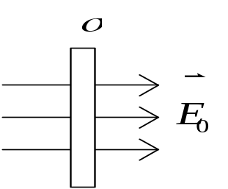
一带电大导体平板，平板两个表面的电荷面密度的代数和为σ，置于电场强度为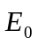的均匀外电场中，且使板面垂直于的方向。设外电场分布不因带电平板的引入而改变，则板的附近左、右两侧的合场强为：
- 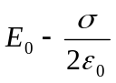，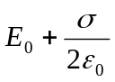．
- ，．
(C) ，．
(D) ， 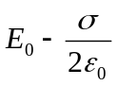． ［ ］
2、（本题3分）
在一点电荷q产生的静电场中，一块电介质如图放置，以点电荷所在处为球心作一球形闭合面S，则对此球形闭合面：
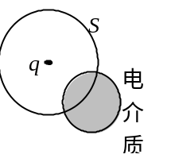
(A) 高斯定理成立，且可用它求出闭合面上各点的场强．
(B) 高斯定理成立，但不能用它求出闭合面上各点的场强．
(C) 由于电介质不对称分布，高斯定理不成立．
(D) 即使电介质对称分布，高斯定理也不成立． ［ ］
3、（本题3分）
电流由长直导线1沿半径方向经a点流入一电阻均匀的圆环，再由b点沿切向从圆环流出，经长导线2返回电源(如图)。已知直导线上电流强度为I，圆环的半径为R，且a、b与圆心O三点在同一直线上。设直电流1、2及圆环电流分别在O点产生的磁感强度为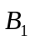、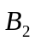及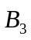，则O点的磁感强度的大小
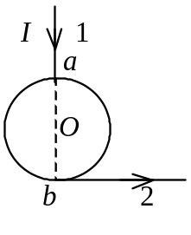
(A) B = 0，因为B₁ = B₂ = B₃ = 0．
(B) B = 0，因为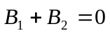，B₃ = 0．
(C) B ≠ 0，因为虽然B₁ = B₃ = 0，但B₂≠ 0．
(D) B ≠ 0，因为虽然B₁ = B₂ = 0，但B₃≠ 0．
(E) B ≠ 0，因为虽然B₂ = B₃ = 0，但B₁≠ 0． ［ ］
4、（本题3分）
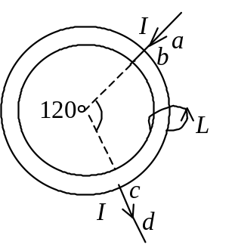
如图，两根直导线ab和cd沿半径方向被接到一个截面处处相等的铁环上，稳恒电流I从a端流入而从d端流出，则磁感强度沿图中闭合路径L的积分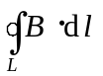等于
(A) 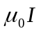． (B) 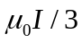．
(C) 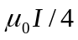． (D) 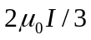．
［ ］
5、（本题3分）
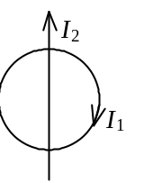
长直电流I₂与圆形电流I₁共面，并与其一直径相重合如图(但两者间绝缘)，设长直电流不动，则圆形电流将
(A) 绕I₂旋转． (B) 向左运动．
(C) 向右运动． (D) 向上运动． ［ ］
6、（本题3分）
如图，一导体棒ab在均匀磁场中沿金属导轨向右作匀加速运动，磁场方向垂直导轨所在平面。若导轨电阻忽略不计，并设铁芯磁导率为常数，则达到稳定后在电容器的M极板上
(A) 带有一定量的正电荷．
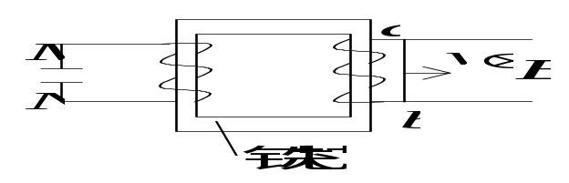
(B) 带有一定量的负电荷．
(C) 带有越来越多的正电荷．
(D) 带有越来越多的负电荷．
［ ］
7、（本题3分）
用导线围成的回路(两个以O点为圆心半径不同的同心圆，在一处用导线沿半径方向相连)，放在轴线通过O点的圆柱形均匀磁场中，回路平面垂直于柱轴，如图所示．如磁场方向垂直图面向里，其大小随时间减小，则(A)→(D)各图中哪个图上正确表示了感应电流的流向？

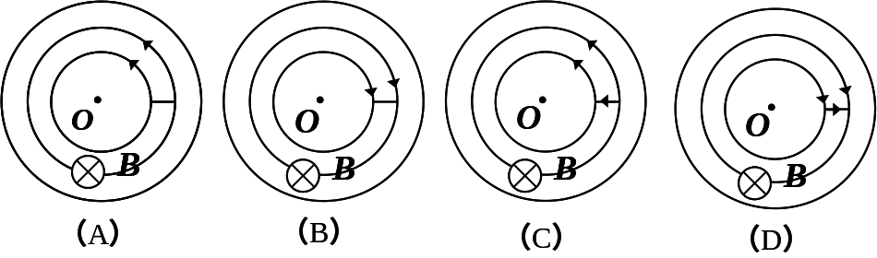
［ ］
8、（本题3分）
设用频率为ν₁和ν₂的两种单色光，先后照射同一种金属均能产生光电效应。已知金属的红限频率为ν₀，测得两次照射时的遏止电压|U_{a2}| = 2|U_{a1}|，则这两种单色光的频率有如下关系：
(A) ν ₂ = ν ₁ -ν ₀． (B) ν ₂ = ν ₁ +ν ₀．
(C) ν ₂ = 2ν ₁ -ν ₀． (D) ν ₂ = ν ₁ -2ν ₀．

9、（本题3分）
在原子的L壳层中，电子可能具有的四个量子数(n，l，m_{l}，m_{s})是
(1) (2，0，1，)． (2) (2，1，0，)．
(3) (2，1，1，)． (4) (2，1，-1，)．
以上四种取值中，哪些是正确的？
(A) 只有(1)、(2)是正确的． (B) 只有(2)、(3)是正确的．
(C) 只有(2)、(3)、(4)是正确的． (D) 全部是正确的． ［ ］
10、（本题3分）
p型半导体中杂质原子所形成的局部能级(也称受主能级)，在能带结构中应处于
(A) 满带中． (B) 导带中．
(C) 禁带中，但接近导带底． (D) 禁带中，但接近满带顶．
［ ］
二、简单计算与问答题（共6小题，共计30分）
1、（本题5分）
本小题满分5分
本小题得分
以地球的电势作为量度电势的参考时，是否可以规定它的电势是+100 V而不是零？这样规定对确定其它带电体的电势和电势差会有什么影响？是否可以选定其它物体作为电势零点？
1、答：因为电势是一个相对的量，在需要和方便的情况下，可以规定地球的电势为＋100 V．
1分
作了以上规定后，其它各点电势相应地都要比原来的电势（即规定地球电势为零时所确定的电势）高100 V，但任何两点间的电势差并不受影响． 3分
可以随意选定任何物体（一般应为导体，如电子仪器的外壳）作为电势零点． 1分
2、（本题5分）
有人作如下推理：“如果一封闭曲面上的磁感强度大小处处相等，则根据磁学中的高斯定理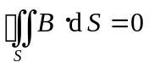，可得到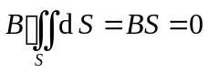，又因为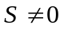，故可以推知必有B = 0。”这个推理正确吗? 如有错误请说明错在哪里。
本小题满分5分
本小题得分
这个推理不正确． 1分
因为推理中写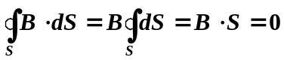 不正确，得不出必有B=0的结论． 2分
正确的应该写 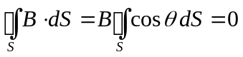
上式当封闭面上各点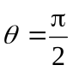 或 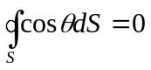时就可成立．
∴B不一定要等于零． 2分
3、（本题5分）
如图所示，一段长度为l的直导线MN，水平放置在载电流为I的竖直长导线旁与竖直导线共面，并从静止由图示位置自由下落，则t秒末导线两端的电势差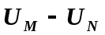等于多少?
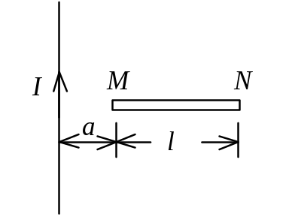

答：建立坐标系如图，去向右为正，在距离坐标原点为x处选取微元d x。
该点的磁感应强度大小为 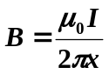
t 秒末导线的速率 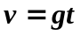 1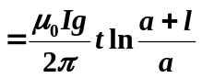分
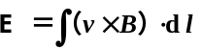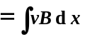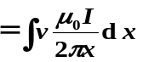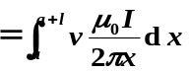则 2分
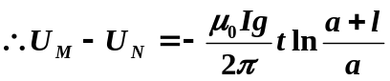
2分
4、（本题5分）
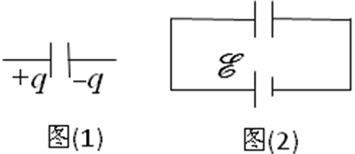
如图，图(1)中是充电后切断电源的平行板电容器；图(2)中是一直与电源相接的电容器．当两极板间距离相互靠近或分离时，试判断两种情况的极板间有无位移电流，并说明原因．
答：(1)∵平板电容器的电荷不变，当两板间距改变时电场强度不变，故无位移电流．
2分
(2) 电容改变而电源所加电压不变，所以电容器上的电荷必定改变，极板间电位移也必定改变，由位移电流定义I_{d} = dΦ_{D} / dt可知存在位移电流． 3分
5、（本题5分）
用经典力学的物理量(例如坐标、动量等)描述微观粒子的运动时，存在什么问题？原因何在？
本小题满分5分
本小题得分
答：用经典力学的物理量例如坐标、动量等只能在一定程度内近似地描述微观粒子的运动，坐标x和动量p_{x}存在不确定量Δx和Δ p_{x}，它们之间必须满足不确定关系式
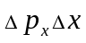≥ 3分
这是由于微观粒子具有波粒二象性的缘故． 2分
6、（本题5分）
产生激光的必要条件是什么？与普通光源相比激光具有哪些特点？
答：产生激光的必要条件：工作物质在激励能源的激励下实现粒子数反转。 2分
与普通光源相比激光是定向性、单色性和相干性很好的强光束。 3分
三．计算题（共5小题，共计40分）
1、（本题10分）
本小题满分10分
本小题得分
半径为R₁的导体球，带电荷q，在它外面同心地罩一金属球壳，其内、外半径分别为R₂ = 2 R₁，R₃ = 3 R₁，今在距球心d = 4 R₁处放一电量为Q的点电荷，并将球壳接地（如图所示），试求：
- 导体球与球壳内表面之间的电场强度大小以及导体球球心O点的电势，
- 球壳上感应的总电荷。
- 1、解：(1)应用高斯定理可得导体球与球壳间的场强为
- 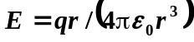 (R₁＜r＜R₂) 1分
- 设大地电势为零，则导体球心O点电势为：
- 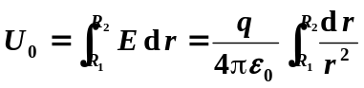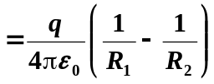 2分
- (2)根据导体静电平衡条件和应用高斯定理可知，球壳内表面上感应电荷应为－q． 设球壳外表面上感应电荷为Q'． 1分
- 以无穷远处为电势零点，根据电势叠加原理，导体球心O处电势应为：
- 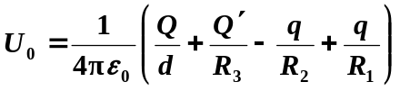 3分
- 假设大地与无穷远处等电势，则上述二种方式所得的O点电势应相等，由此可得
- 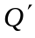=－3Q / 4 2分
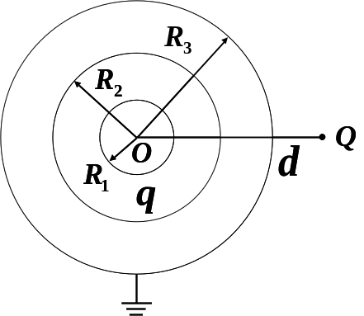
- 故导体壳上感应的总电荷应是－[( 3Q / 4) +q] 1分
2、（本题10分）
本小题满分10分
本小题得分
图中实线所示的闭合回路ABCDA中，通有电流10 A，两弧的半径均为R = 0.5 m ，且AB = CD，求：
(1) O点处的磁感强度。 (μ₀ = 4π×10⁻⁷ N/A²)
(2) 在O点处放置一个正方形小试验线圈，线圈各边长为5 mm ，通有电流 0.1 A，问线圈如何取向时所受磁力矩最大？此最大磁力矩的值为多少？
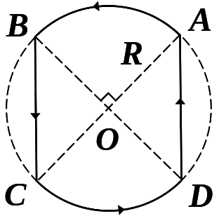
解：(1) AD、BC两直线段电流在O点处产生的磁场：
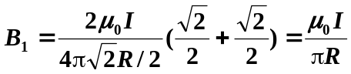 2分
AB、CD两圆弧段电流在O点处产生的磁场：
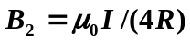 2分
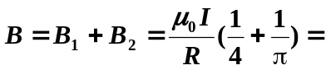1.43×10⁻⁵ T 1分
方向垂直纸面向外． 1分
(2) 小线圈磁力矩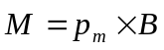，小线圈平面垂直纸面放置受磁力矩最大． 2分
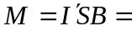3.57×10⁻¹¹ N·m 2分
3、（本题10分）
一无限长直导线通以电流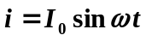，和直导线在同一平面内有一矩形线框，其短边与直导线平行，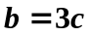，如图所示，求：
本小题满分10分
本小题得分
(1)直导线与线框的互感系数；
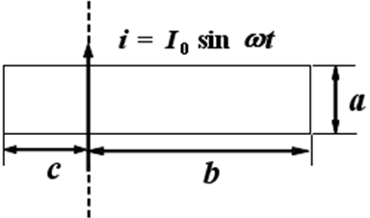
(2)线框中的互感电动势。

任取一面元dS＝adx，宽为dx，距导线x，则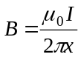 2分
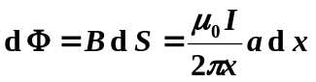 1分
所以 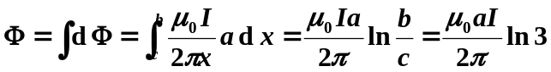 2分
因此 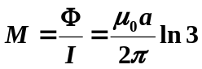 2分
(2)互感电动势 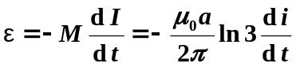
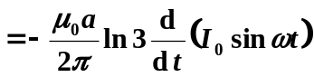
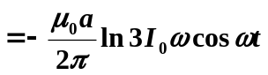 3分
4、（本题5分）
一电容为C的平行板电容器，两极板间的距离为d，极板面积为A，外加交变电压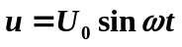，求通过电容器两极板之间的位移电流强度。
本小题满分5分
本小题得分

解： 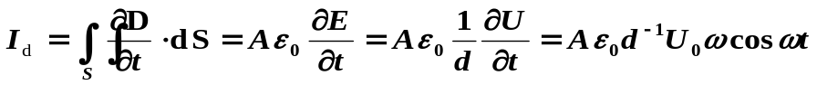 3分
又 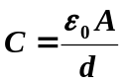
所以 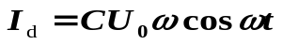 2分
5、（本题5分）
本小题满分5分
本小题得分
已知粒子在无限深势阱中运动，其波函数为
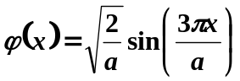 (0≤x≤a)
求：(1)粒子在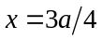处出现的概率密度； (2)发现粒子概率最大的位置。

解：粒子在x处的概率密度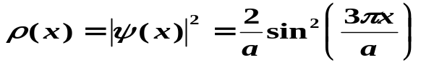
(1) 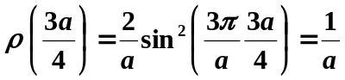 3分
(2)令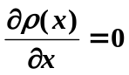得，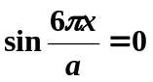，即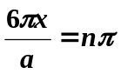 (n=0，1，……，6)
所以极值点在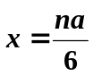 (n=0，1，……，6)处。
n为奇数时 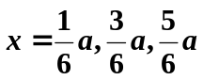为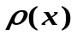极大点处。 2分

